2024年重庆银行贵阳分行机房整改采购项目分散采购文件

现邀请贵公司就“2024年重庆银行贵阳分行机房整改”采购项目进行报价，现将相关事项通知如下：
一、本项目预算为3.92万元。
二、报价为全包价（含税费、差旅费等），超过项目预算报价，视为无效报价。
三、受邀请对项目报价，两次不参与项目报价的，我部将取消其供应商资格。
四、请于2024年5月17日12时前将密封报价资料、公司资料【包括营业执照、法人授权委托书（附授权人和被授权人的身份证复印件）、报价资料】送达：贵州省贵阳市观山湖区金融城北四塔重庆银行4楼，联系人：任冲，电话18085095616。
五、采购方式为竞争性磋商、评审办法为综合评审法。
六、供应商自行现场查勘机房。
七、具体采购内容及要求详见附件1。
八、具体评分标准详见附件2。

重庆银行股份有限公司贵阳分行
2024年5月13日

法人授权书
重庆银行股份有限公司贵阳分行：
（报价单位全称）法人代表授权（授权代表姓名）为授权代表，参加贵部项目商务谈判活动，全权处理商务谈判中的一切事宜。
法人代表（签字或盖章）：

被授权人（签字）：

供应商全称（加盖公章）：

签署日期：
法人身份证复印件： 授权代表身份证复印件：

2024年重庆银行贵阳分行机房整改
采购项目报价表

序号 | 品名（项目）/型号 | 小计（元） | 备注
1 | 2024年重庆银行贵阳分行机房整改采购项目
总计:

供应商（加盖公章）：

授权代表签字：
时间：

重庆银行贵阳分行机房整改项目清单
序号 | 问题类别 | 问题描述 | 问题照片 | 参考依据 | 问题等级 | 整改所需材料型号、数量
1 | 维护管理 | 配电室JZKT配电柜“输出到中心机房精密空调1号机柜”断路器C相接线端子固定处松动 | 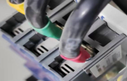 | JR/T 0131-2015金融业信息系统机房动力系统规范  6.4检查接触器、开关接触是否牢固；各接头有无氧化、螺丝有无松动。 | 严重问题 | 1、100A3P断路器，品牌与原品牌保持一致，型号EZD100E，数量1个；
2 | 供配电设备 | 市电与柴发切换ATS无维修旁路 | 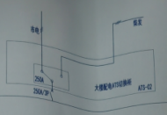 | GB50174-2017数据中心设计规范  8.1.17 正常电源与备用电源之间的切换采用自动转换开关电器时，自动转换开关电器宜具有旁路功能，或采取其他措施，在自动转换开关电器检修或故障时，不应影响电源的切换。 | 严重问题 | 1、250A4P断路器，品牌与原品牌保持一致，，数量1个；  2、250A4P断路器，品牌与原品牌保持一致，，数量1个，带锁；  3、内部固定横梁，4根；  4、内部联系电缆RVVZ1*95，6米；
3 | 供配电设备 | 蓄电池总开关、分组开关均采用交流开关 | 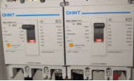 | 直流易起弧，交流断路器与直流断路器灭弧方式不同，分断能力较差 | 严重问题 | 1、250A3P直流塑壳断路器，品牌与原品牌保持一致，数量4个；
4 | 接地系统 | 电池架、电池开关箱无明显接地 | 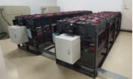 | JR/T0131-2015金融业信息系统机房动力系统规范  5.2.2.2机房内所有设备可导电金属外壳、各类金属管道、金属线槽、建筑物金属结构等应进行等电位连接并接地 | 严重问题 | 1、电池室增加1块地线排；  2、总地线1*70，15米；  3、增加电池架、电池开关箱接地线6条；
5 | 接地系统 | 中心机房机柜上部爬线架和强电桥架均无明显接地线 | 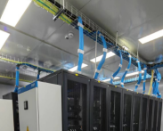 | JR/T0131-2015金融业信息系统机房动力系统规范  5.2.2.2机房内所有设备可导电金属外壳、各类金属管道、金属线槽、建筑物金属结构等应进行等电位连接并接地 | 严重问题 | 1、增加紫铜排，型号30*3，数量16米；  2、增加网络桥架接地，及引入接地2处；
6 | 接地系统 | 钢瓶间管道无明显等电位接地 | 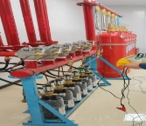 | JR/T0131-2015金融业信息系统机房动力系统规范  5.2.2.3机房内所有设备可导电金属外壳、各类金属管道、金属线槽、建筑物金属结构等应进行等电位连接并接地 | 严重问题 | 1、增加法兰接地；  2、增加管道及金属接地；
7 | 接地系统 | 所有机柜均未接地 | 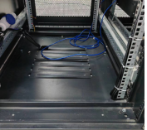 | GB50174-2017数据中心设计规范  8.4.6 每台电子信息设备(机柜)应采用两根不同长度的等电位联结导体就近与等电位联结网格连接 | 严重问题 | 1、增加机柜接地42根，电缆采用16mm；每根1.5米；
8 | 接地系统 | 所有机柜后柜门均未做接地 | 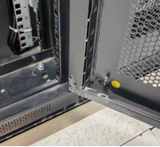 | GB50303-2015建筑电气工程施工质量验收规范  5. 1. 1 柜、台、箱的金属框架及基础型钢应与保护导体可靠连接；  对于装有电器的可开启门，门和金属框架的接地端子间应选用截  面积不小于 4mm²的黄绿色绝缘铜芯软导线连接，并应有标识。 | 严重问题 | 1、增加机柜前后门接地21根，电缆采用6mm；
9 | 接地系统 | 所有机柜柜门接地线线径不满足6mm²要求 | 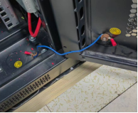 | GB50174-2017数据中心设计规范  8.4.8等电位联结导体（从机房内各金属装置至等电位联结带或接地汇集排；从机柜至等电位联结网格）最小截面积为6mm² | 严重问题 | 1、增加机柜前门接地21根，电缆采用6mm；
10 | 维护管理 | 电池间未采用防爆灯具及防爆开关 | 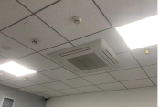 | GB50172-2012电气装置安装工程蓄电池施工及验收规范3.0.7蓄电池室应采用防爆型灯具、同等电机、室内照明线应采用穿管暗敷，室内不得装设开关和插座; | 严重问题 | 1、更换防爆照明灯具2盏，45W；  2、更换防爆开关，安装于电池室外面门口；  3、照明电缆穿KJB管，管道接地；  4、拆除原有插座；
11 | 供配电设备 | 配电室内JZKT配电柜空调总开关存在单点故障 | 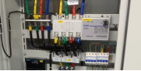 | JR/T0131-2015金融业信息系统机房动力系统规范B级动力系统中的关键设备应采用部件冗余配置，该动力系统在运行期间，不得因关键设备故障而导致动力运行中断; | 严重问题 | 取消屏内ATS开关，该屏引入改至“市电、柴发切换屏”5#160A输出端口
12 | 维护管理 | 孔洞封堵 | 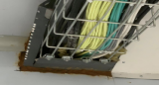 | GB/T51410-2020《建筑防火封堵应用技术标准》孔洞防火封堵 | 严重问题 | 机房进行孔洞，采用防火包，防火泥、防火板进行封堵，4处；

2024年重庆银行贵阳分行机房整改采购项目评分标准
项目 | 内容 | 分值 | 计分规则及依据
投标报价 | 总体报价得分 | 30 | 价格分统一采用低价优先法计算，即满足磋商文件要求且磋商报价最低的为磋商报价评审基准价，其价格分为满分。其他供应商的价格分统一按照下列公式计算：磋商报价得分=（评审基准价／磋商报价）×0.3×100（价格得分保留小数点2位，四舍五入)
商务部分 | 业绩 | 10 | 供应商提供金融行业近五年机房建设或机房改造相关业绩案例，每提供一个得3分，其他行业的机房建设或机房改造相关业绩案例，每提供一个得2分，最多得10分。
 | 证书 | 10 | 1.具有中国电子信息行业联合会颁发的信息系 统集成及服务资质（三级及以上）或住房和城乡建设部颁发 的电子与智能化专业承包资质（贰级及以上）得1分，不满足得0分；  2.供应商安排负责的施工人员需具有由应急管理局颁发的特种作业操作证（电工作业），提供一个得1分，最多得3分；  3.具备装饰修装饰工程专业承包资质一级得3分、二级得2分、一级得1分，不满足得0分；  4.具备建筑机电安装工程专业承包资质一级得3分、二级得2分、一级得1分，不满足得0分。
技术部分 | 技术改造方案 | 50 | 供应商自行到机房现场查勘，根据机房实际存在的问题，给出改造方案，方案包含但不限于应急预案、人员安排、操作步骤、使用材料等。采购小组根据方案进行综合评审，优秀得41-50（含）分，良好得31-40 （含）分，一般得21-30（含）分，差得1-20（含）分，不提供不得分。

